**2022年萍乡市高三第二次模拟考试**

**文科综合能力测试**

**一、选择题**

2019年北京打造首个智慧交通系统，该系统通过摄像头、毫米波雷达等技术获取交通大数据，实时监测车流量和人流量，以调节红绿灯亮灯时间，减少车辆及行人的等候时间。据此完成下面小题。

1. 智慧交通系统得以实施的关键是（ ）

A. 技术 B. 市场 C. 资金 D. 道路

2. 北京优先实施智慧交通系统的区域最可能为（ ）

A. 住宅区 B. 商业区 C. 工业区 D. 文化区

3. 北京智慧交通系统的建设利于（ ）

A. 缩短交通高峰时间 B. 道路质量管理 C. 减少交通流量 D. 交警现场执法

【1题详解】材料中指出，该系统通过摄像头、毫米波雷达等技术获取交通大数据，所以核心是技术，A正确。市场、资金和道路是次要因素，B、C、D错误。故选A。

【2题详解】因为该系统可实时监测车流量和人流量，以调节红绿灯亮灯时间，减少车辆及行人的等候时间，从而可以减少交通拥堵，说明该区域的车流量和人流量大，最可能为商业区，B正确。住宅区、文化区和工业区的拥堵情况更少，A、C、D错误。故选B。

【3题详解】该系统可以减少车辆及行人的等候时间，增加交通流量，从而可以减少交通拥堵，缩短交通高峰时间，A正确，C错误。与道路质量无关，B错误。通过摄像头、毫米波雷达等技术获取交通大数据，可直接执法，无需交警现场执法，D错误。故选A。

轻资产运营模式是一种将产品制造和零售分销业务外包，自身则集中于设计开发和市场推广等业务的企业经营方式。据此完成下面小题。

4. 轻资产运营模式主要利于（ ）

A. 提高产品质量 B. 减少环境污染 C. 形成长期竞争优势 D. 降低投资成本

5. 以下工业部门中，更适合采取该经营方式的是（ ）

A. 石油化工 B. 钢铁制造 C. 高级服装 D. 电力供应

6. 采用该模式的我国某品牌手机制造商，欲在孟加拉国设立分公司，其主要顾虑可能是（ ）

A. 资金和技术 B. 劳动力工资 C. 语言障碍 D. 生产协作条件

【4题详解】材料中显示该模式将产品制造和零售分销业务外包，无需投资自建生产厂房，也减少了零售分销业务的支出，所以降低了投资成本，D正确。该模式专注于设计和市场推广，不能直接提高产品质量和减少污染，A、B错误。长期竞争优势需依靠高性价比等方面，材料中没有该方面的信息，C错误。故选D。

【5题详解】根据材料可知，石油化工、钢铁制造和电力供应属于传统工业，生产过程集中，无法采取该经营方式，A、B、D错误。而高级服装属于技术导向型工业，设计研发所占比例高。可以采取该经营方式，C正确。故选C。

【6题详解】其在孟加拉国设立分公司，产品制造和零售分销业务需外包给孟加拉国某公司完成，孟加拉国经济欠发达，所以主要考虑孟加拉国的生产协作条件能否满足需求，D正确。资金和技术来自我国，有总公司的保障，A错误。孟加拉国的劳动力工资低，无需顾虑，B错误。语言障碍问题不大，C错误。故选D。

参考作物蒸散量是指在平坦地面被绿色作物全部遮蔽，土壤充分湿润情况下的土壤水分蒸发率。读新疆等参考作物蒸散量线分布示意图，据此完成下面小题。

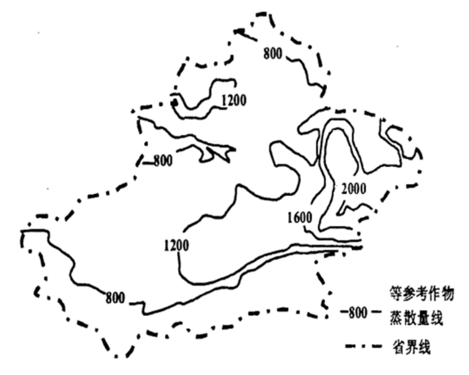

7. 新疆参考作物蒸散量（ ）

A 北疆大于南疆 B. 西部大于东部 C. 盆地大于山区 D. 中部大于四周

8. 导致新疆境内参考作物蒸散量差异的主要因素为（ ）

A. 植被覆盖率 B. 土壤含水量 C. 地表植被类型 D. 空气相对湿度

9. 参考作物蒸散量的研究有利于（ ）

①优化水资源配置②合理种植作物③工程建设④改善生态环境

A. ①②③ B. ①②④ C. ②③④ D. ①③④

【7题详解】由图可知，阿尔泰山、天山和昆仑山附近，参考作物蒸散量为800左右，而盆地地区可达1200或以上，所以新疆参考作物蒸散量盆地大于山区，C正确。图中显示，从数值上看，南疆大于北疆，A错误。东部大于西部，B错误。中部较东部小，D错误。故选C。

【8题详解】由材料可知，参考作物蒸散量是指在平坦地面被绿色作物全部遮蔽，土壤充分湿润情况下的土壤水分蒸发率，所以无需考虑植被覆盖率和土壤含水量的差异，A、B错误。参考作物蒸散量是土壤水分蒸发率，与地表植被类型关系不大，C错误。新疆内山地、盆地内部、盆地边缘的山麓绿洲地区等各区域的空气相对湿度差异明显，空气相对湿度也是影响蒸发的重要因素，故新疆境内空气相对湿度差异大导致参考作物蒸散量存在差异，D正确。故选D。

【9题详解】参考作物蒸散量是农田水循环的重要组成部分，是确定作物需水量和制定灌溉制度的重要参数，研究参考作物蒸散量对于作物需水量的估算、灌溉计划制定、区域水资源配置、水权分配与管理活动均具有重要的作用和意义，故该研究有利于优化配置水资源、改善生态环境和合理种植作物，与工程建设无关，所以①②④正确，B正确。其他选项组合中有错误，A、C、D错误。故选B。

下图为某市三次人口普查数据，据此完成下面小题。

|  |  |  |  |
| --- | --- | --- | --- |
| 普查次数  人口数量 | 第五次普查（2000年） | 第六次普查（2010年） | 第七次普查（2020年） |
| 户籍人口（万人） | 785.5 | 913.3 | 983.1 |
| 常住人口（万人） | 739.7 | 836.8 | 897.0 |
| 城镇人口（常住）（万人） | 151.8 | 314.2 | 451.5 |

（注:户籍人口是指已在其经常居住地的公安户籍管理机关登记了常住户口的人。）

10. 根据人口普查情况推测该市最可能是（ ）

A. 四川成都 B. 甘肃酒泉 C. 江西赣州 D. 浙江温州

11. 针对人口流动状况，该市未来几年可采取的措施有（ ）

A. 发放生育津贴，鼓励生育 B. 发展劳动力导向型工业，增加就业

C. 发展高科技产业，吸引外来人才落户 D. 扩大城市规模，减少人口外流

【10题详解】根据资料可知，户籍人口不到1000万，排除四川成都，A错误。甘肃酒泉的人口规模小，B错误。浙江温州的常住人口应该超过户籍人口，表格中户籍人口超过常住人口，D错误。该地人口流出在增加，赣州实际人口少于户籍人口，C正确。故选C。

【11题详解】根据资料中的户籍人口和常住人口变化可知，该地人口流出在增加，为了解决就业，未来应发展劳动力导向型工业，B正确。人口流动，与发放生育津贴，鼓励生育无关，A错误。本地人口流出，很难吸引外来人才落户，C错误。扩大城市规模，不能减少人口外流，D错误。故选B。

**二、非选择题**

12. 阅读图文材料，完成下列要求。

材料一：茶叶一般生长在热带及亚热带湿润地区，以排水良好的酸性土壤为佳。福建省茶叶种植历史悠久，拥有大小茶企7000多家，部分实力较强的茶企在国内建立品牌连锁店，连锁店使用相同的广告宣传、店面装修、商品陈列，连锁店实行统一采购、统一配送、统一价格、统一营销的模式。

材料二：在“一带一路”战略背景下，福建茶叶出口发生重大且实质性的变化。国际市场的激烈竞争，给福建茶企带来了机遇和挑战。

材料三：福建省茶叶产区分布图。（下图）

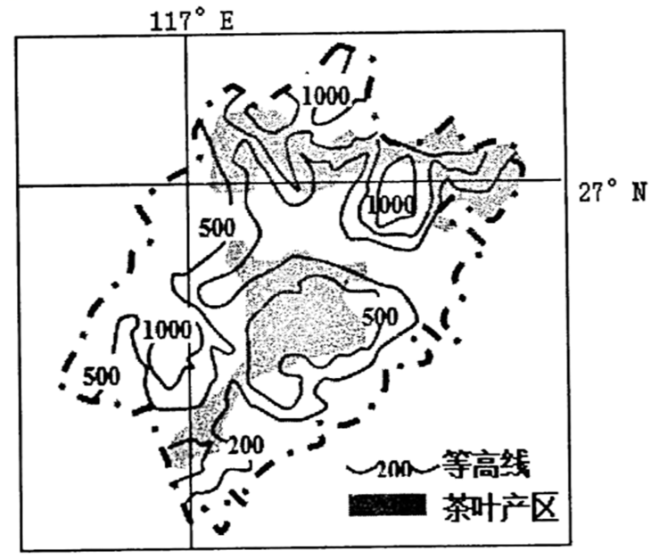

（1）据图描述福建茶叶产区空间分布特征。

（2）简析福建省种植茶叶有利自然条件。

（3）说明福建茶企采用品牌连锁销售模式的作用。

（4）简述“一带一路”战略给福建茶企带来的机遇。

【答案】（1）分布不均匀；主要分布低山丘陵地区；主要分布在北部和中部地区。

（2）位于亚热带季风气候区，降水丰富，气候湿润；土壤呈酸性；多低山丘陵，适宜种植的区域面积广；且利于排水。

（3）连锁店的广告宣传、店面装修等相同，有利于降低销售成本，提高利润；采购、配送等统一，可节省劳动力成本和时间成本，能吸引更多的加盟者；品牌连锁销售模式利于增强产品市场竞争力，扩大市场，提高销量；

（4）利于开拓海外销售市场；利于创设国际品牌，提高福建茶企在国外的知名度；利于扩大福建茶企的生产规模；利于茶企生产技术的革新，提升茶叶质量；利于与沿线国家交流与合作。

13. 阅读图文材料，完成下列要求。

努沃克湖位于阿拉斯加州北部的巴罗角，原为北冰洋的一个海湾。因受板块运动影响，该海湾逐渐被一条狭长的陆地与北冰洋隔开形成湖泊，湖水分上下两层，上层是淡水，下层是咸水，保持着明显的分界线，故人们又称其为"双层湖"。下图示意努沃克湖的地理位置。

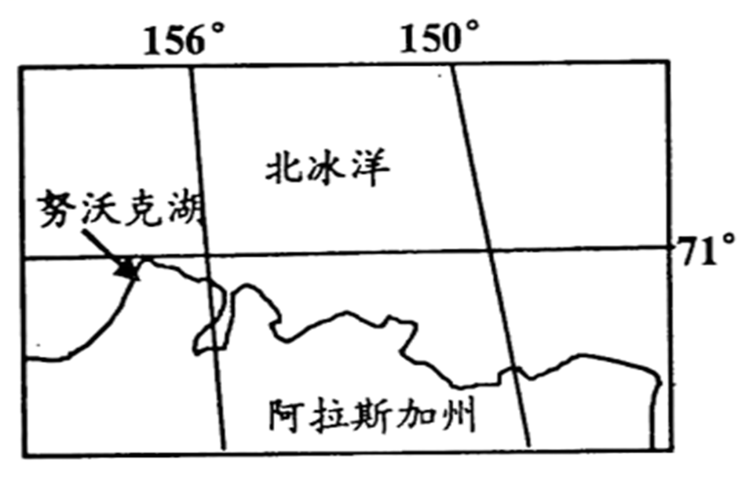

（1）简述努沃克湖由海湾变为双层湖的过程。

（2）说明海湾成为湖泊后，水生生物的变化。

（3）提出两个关于努沃克湖区开发的建议，并简述理由。

【答案】（1）板块运动导致地壳抬升，海湾上升成洼地，部分海水滞留在洼地；春夏季有淡水（积雪融水和大气降水）汇入湖中；海水的密度大，下沉到湖底；受寒冷气候的影响，上层淡水结冰期长，流动性差，形成“双层湖”。

（2）生物种类发生变化，出现了淡水生物；生物的分布发生变化，海洋生物只能分布在水域的下层，淡水生物分布在上层。

（3）发展旅游业，理由：有双层湖、极光和雪域等景观。

发展捕捞业，理由：努沃克湖渔业资源较丰富。

14. 阅读材料，完成下列要求

乡村旅游是以乡村地区为空间环境，开发乡村自然、社会、文化、民俗等各种资源，以城市游客为主要目标市场的一种新型旅游形式。近年来，在我国一些现代化程度相对较低，但生态文化多样性和生活环境独特性保护较好的地方，尝试乡村旅游与美丽乡村建设相衔接，取得了良好的效果。

说明发展乡村旅游在美丽乡村建设中的作用。

【答案】有利于提高乡村居民经济收入，助力美丽乡村建设；改善乡村基础设施，提高交通通达度；带动相关产业的发展；增加就业；保护生态，有利于乡村经济、社会和经济的可持续发展。

15. 阅读图文材料，完成下列要求。

生态浮床是人工将植物种植在载体上，通过植物根部的吸收和吸附等作用，削减水体中的氨、磷等污染物质，达到净化水质的生态处理技术，下表为湖北省某流域3种常见的浮床植物的生长特性、生长状况及对水质处理能力的差异情况。

|  |  |  |  |  |  |
| --- | --- | --- | --- | --- | --- |
| 植物 | 生长特性 | 株高增长率（%） | 根长增长率（%） | 氮去除率（%） | 磷去除率（%） |
| 美人蕉 | 喜温暖湿润,不耐霜冻 | 20.1 | 62.2 | 54.7 | 83.4 |
| 伞草 | 喜温暖湿润，耐半阴 | 7.0 | 20.1 | 36.7 | 57.3 |
| 石菖蒲 | 喜冷凉湿润，耐寒 | 14.9 | 30.8 | 46.7 | 72.2 |

根据材料自拟一个结论，并用上表数据予以论证（要求∶结论包含两个方面且论证充分，表述清晰。）

【答案】结论一：美人蕉和石菖蒲作为该地区的浮床植物具有较大的比较优势（或美人蕉和石菖蒲更适合成为该地区的浮床植物），且水体净化效果好。

论证一:美人蕉和石菖蒲的株高和根长增长率都较高；氮、磷等污染物的去除率高，说明其对污染物的削减量大。

或结论二：伞草作为该地区的浮床植物没有优势（或伞草不适合成为该地区的浮床植物），且水体净化效果不理想。

论证二:伞草的株高和根长增长率都较低；氮、磷等污染物质的去除率较低，说明其对污染物的削减量小。

或结论三：美人蕉作为热带地区浮床植物具有较大优势（或美人蕉更适合成为热带地区的浮床植物），水体净化效果好。

论证三:美人蕉喜温暖湿润，不耐霜冻；去除氮、磷等污染物的效果好。